- Schreibe zu den Bildern eine passende direkte Rede mit Begleitsatz.
- Verwende verschiedene Varianten.
- Setze die Satzzeichen korrekt!
- Du darfst die Begriffe auf dem Hilfe – Blatt verwenden.
A) |  |  |  |  | 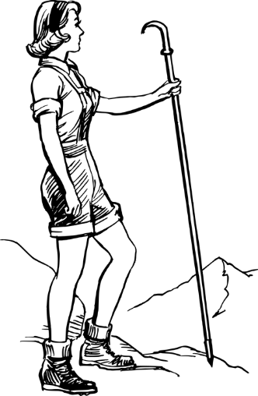  B)
D)
C)
 |  | 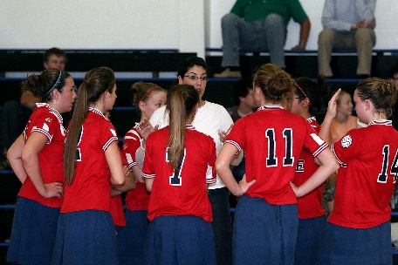
E) |  |  |  |  |  | F)
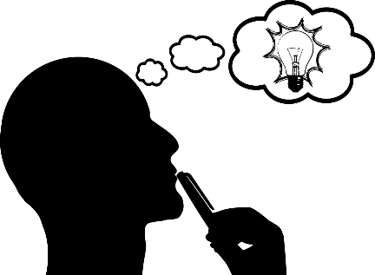  G) |  |  | H)
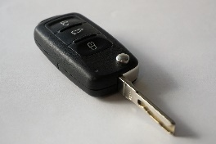
i)

Bildquellen: Pixabay: GraphicMama-team, OpenClipart-Vectors, Keith Johnston, Kristin Baldeschwiler, mohamed Hassan, Andreas Lischka

